Evaluacija državnog stručnog skupa Utjecaj traume na razvoj djece i mladih
25. i 26. kolovoza 2022.
na daljinu, putem ZOOM platforme

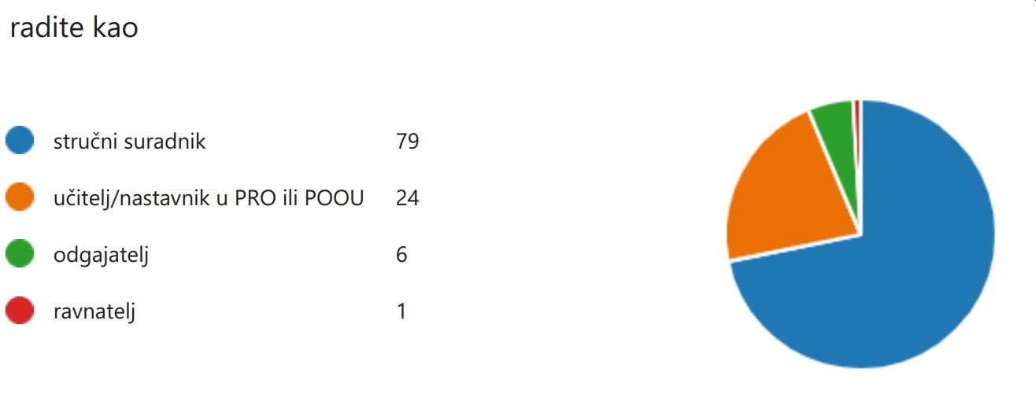
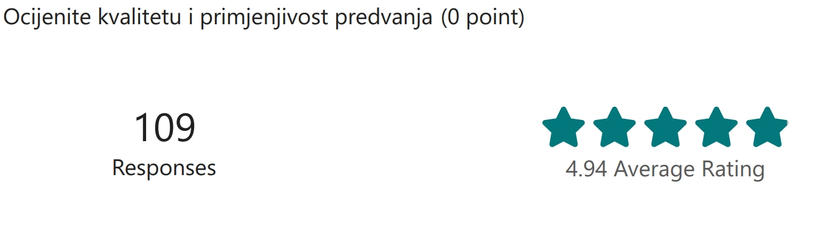
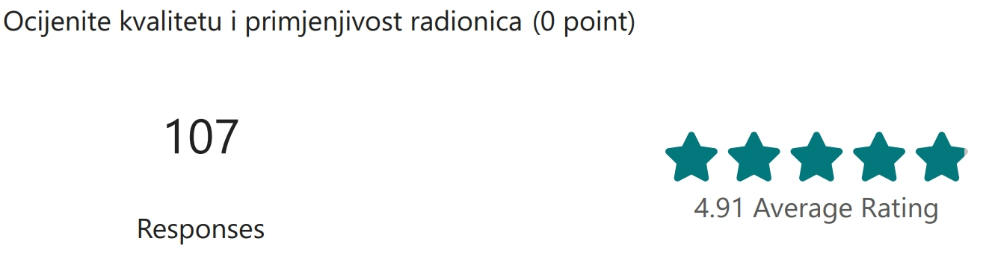
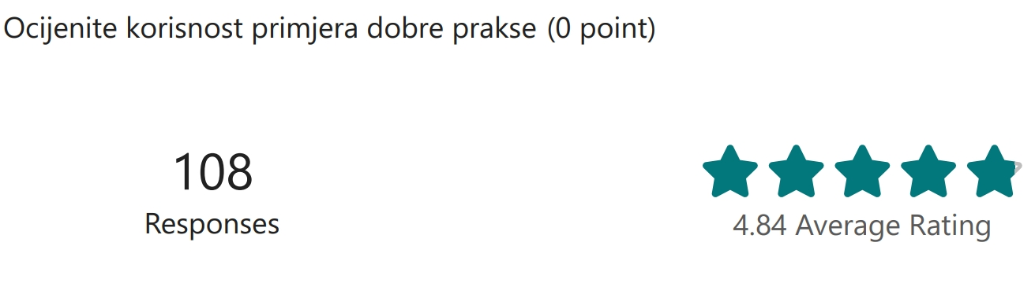
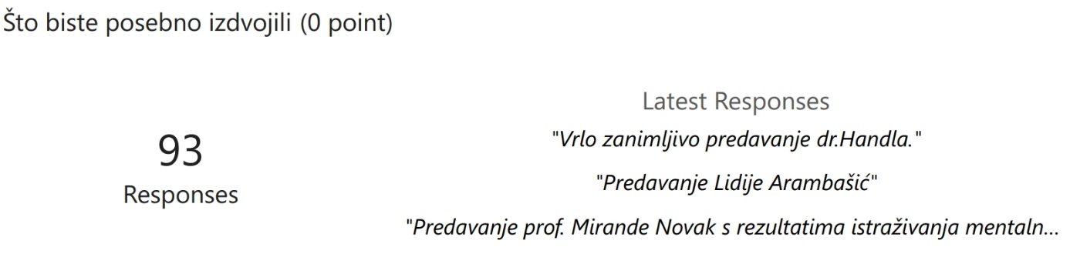
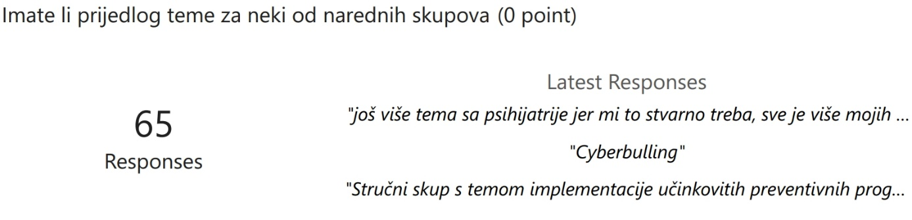
Pojedine dijelove evaluacije ispunilo je od 65 do 109 sudionika, pretežito stručnih suradnika. Osobito je visoko ocijenjena kvaliteta i primjenjivost predavanja i radionica (ocjenama 4.94 i 4.991). Sudionici su bili osobito zadovoljni i prikazom primjera dobre prakse (ocjena 4.84). Sudionici su posebno izdvojili pojedina predavanja kao osobito uspjela te predložili teme za neke od narednih skupova. U cjelini je skup ocijenjen iznimno pozitivno.

